Antiproportionale Zuordnungen
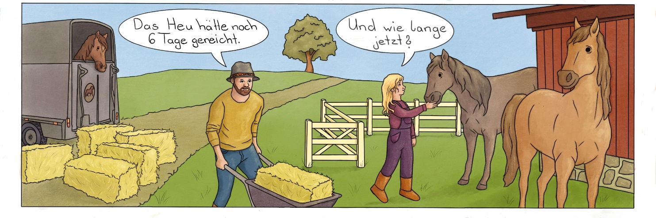
- Auf dem Pferdehof ist einiges los. Beschreibe die dargestellte Situation.
- Vervollständige die folgenden Sätze:
Für ____ Pferde reicht das Heu sechs Tage.
Der aktuelle Heuvorrat des Pferdewirts besteht aus ____ Heuballen.
Je ___________ Pferde mit Heu versorgt werden müssen, desto ___________ Tage reicht das Heu.
- Ergänze die Wertetabelle zur Zuordnung Anzahl Pferde Heuvorrat in Tagen.
Anzahl Pferde | Heuvorrat in Tagen
1
2
3

- Vervollständige die folgenden Sätze:
Für ein Pferd reicht der Heuvorrat ____ Tage.
Für sechs Pferde reicht der Heuvorrat _____ Tage.
Der Heuvorrat reicht drei Tage für _____ Pferde.
Ein Pferd frisst _____ Heuballen am Tag.

- Zeichne Pfeile mit passenden Rechenoperationen an die Wertetabelle in c).
- Zeichne die Wertepaare in das Koordinatensystem.
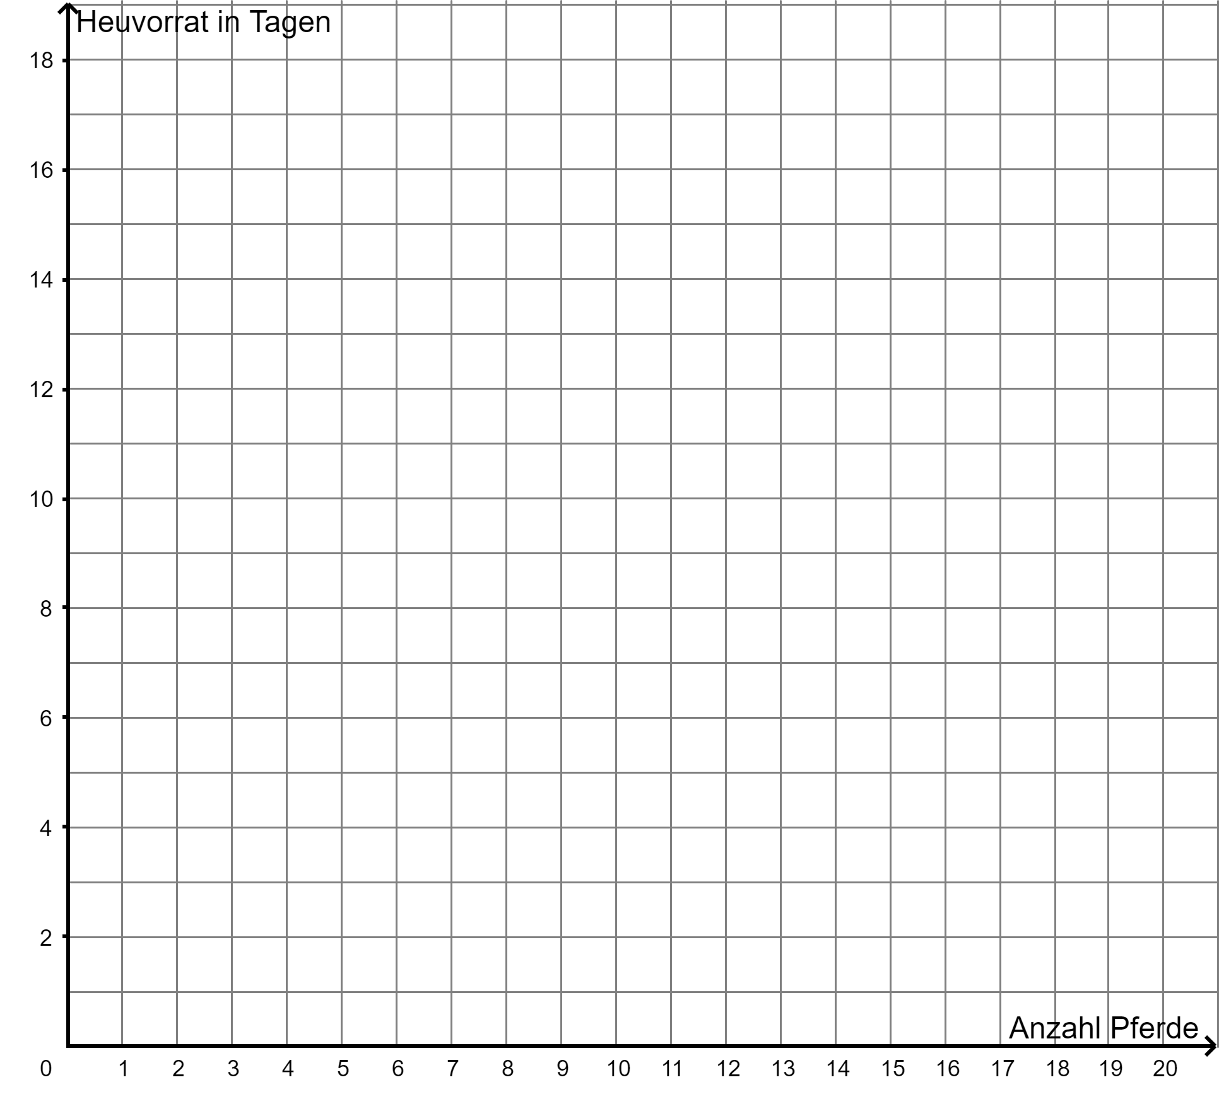
- Die Zuordnung Anzahl Pferde Heuvorrat in Tagen ist eine antiproportionale Zuordnung.
Beschreibe alle Unterschiede zu proportionalen Zuordnungen.
________________________________________________________________________________________________________________________________________________________________________________________________________________________________________________________________________________________________________________________________________________________________________________________________________________________________________________

